PARTENARIAT ERASMUS + EDUCATION DES ADULTES
CPIA PESARO ET URBINO ITALIE
LYCEE DES METIERS GUSTAVE EIFFEL
OCTOBRE 2021

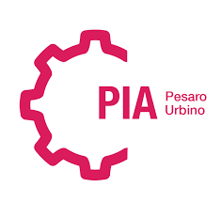
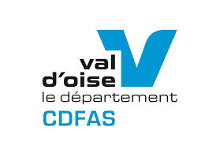

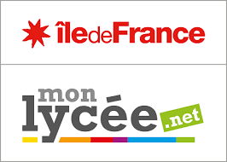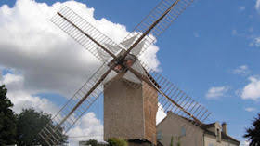
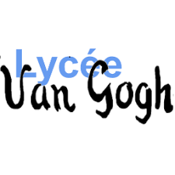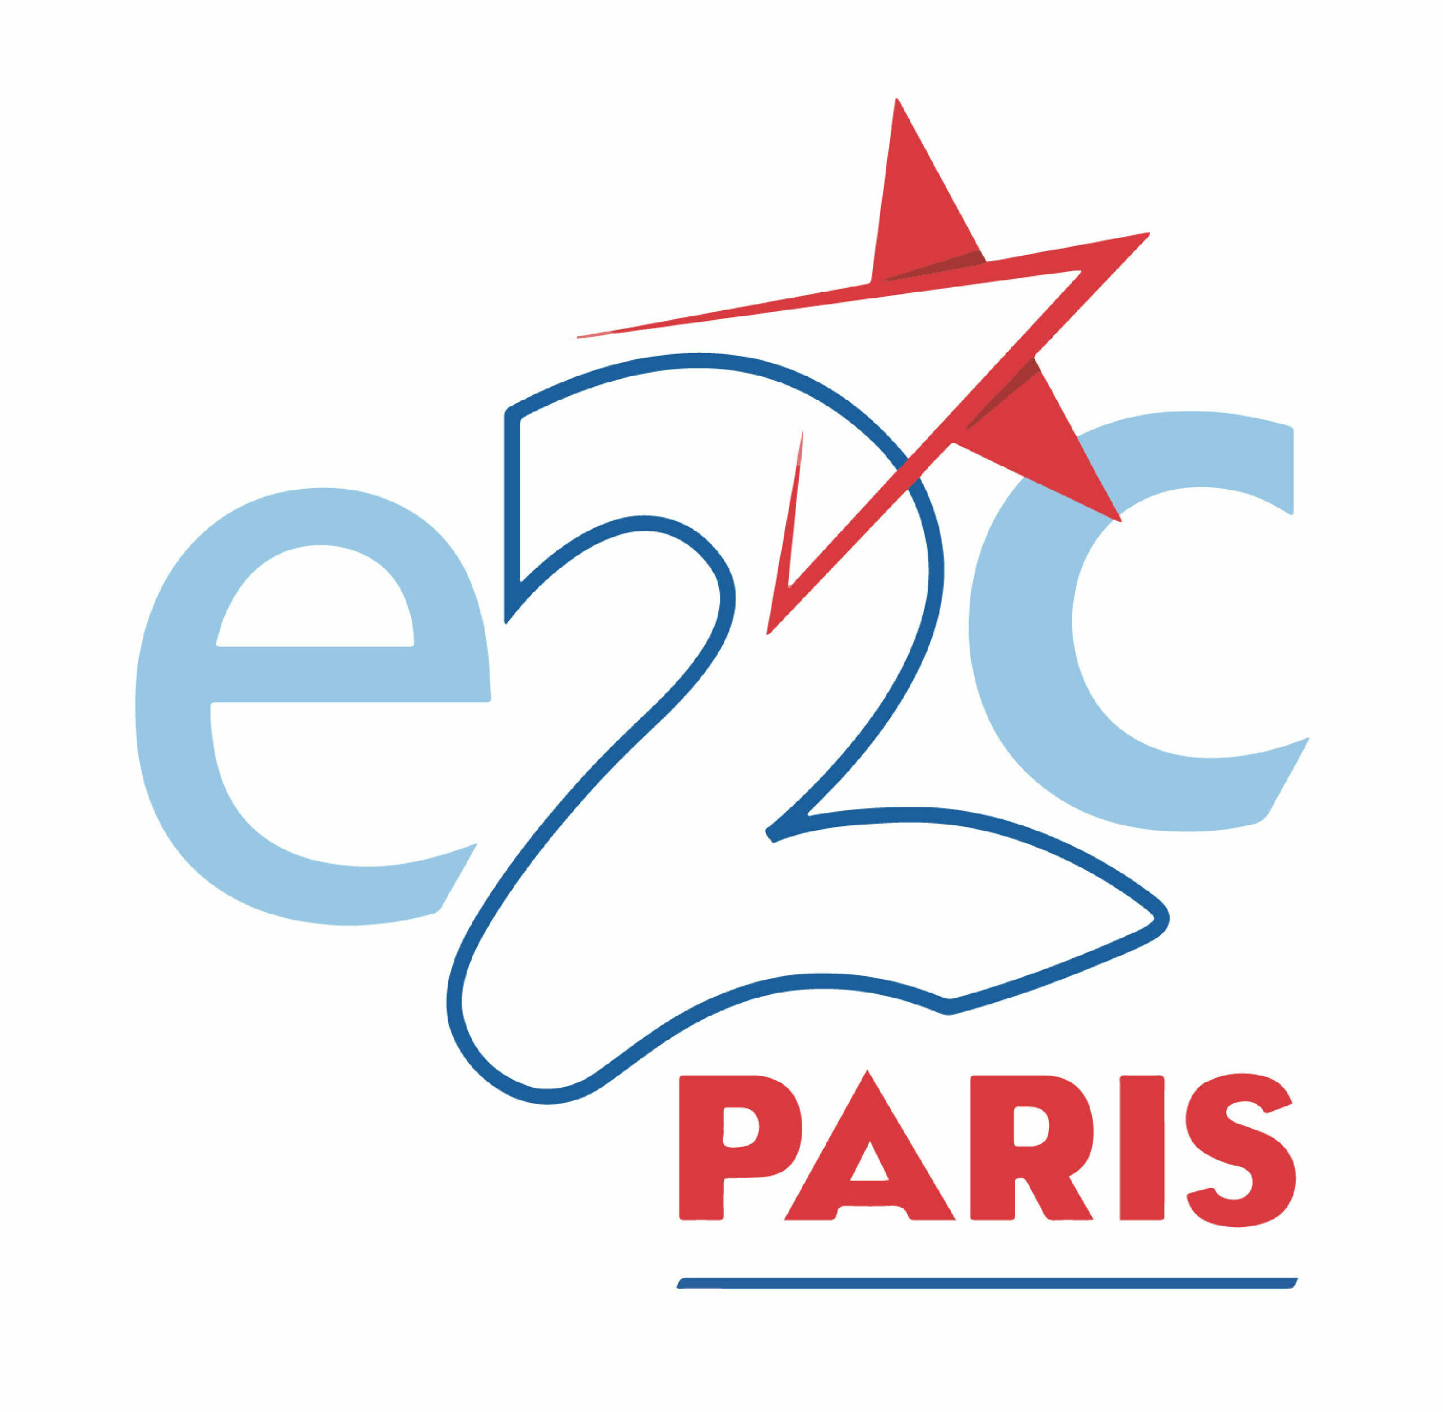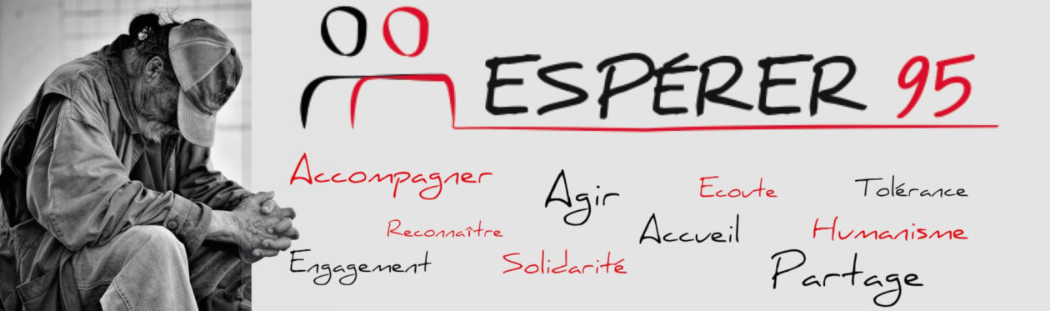

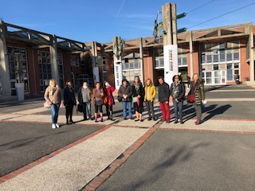

Ces enseignants font partie du CPIA Pesaro et Urbino (Centro Provinciale per l'Istruzione degli Adulti), centre de formation de la région des Marches qui une organisation dédiée à la formation des adultes.
​
Ces centres CPIA sont l'équivalent de nos GRETA en France. La plupart des cours offerts par les enseignants du CPIA sont dédiés à des participants qui sont principalement des demandeurs d'asile, des adultes, des jeunes issus de milieu socio-culturels défavorisés.

Dans le cadre de ce projet ERASMUS + Education des Adultes, ces enseignants italiens ont émis le souhait de rencontrer de structures actives dans l'éducation et de rencontrer des structures qui s'occupent plus spécifiquement des champs de formation suivants :
- Salariés dont les parcours doivent être sécurisés
- Demandeurs d'emplois
- Formation des jeunes de moins de 26 ans
- Personnes en grande difficulté
- Migrants qui tentent de s'établir dans un nouveau pays pour les aider et les soutenir par des possibilités d'éducation et de travail
Ce projet Erasmus + a pour objectifs principaux :
- Favoriser les processus d'internationalisation et de mise à jour du CPIA
- Améliorer les compétences professionnelles du personnel du CPIA
- Acquérir de nouvelles compétences pour répondre aux besoins de formation des étudiants adultes, en particulier les migrants et les demandeurs d'asile
- Améliorer la capacité linguistique du personnel du CPIA
- Comparer les techniques d'autres pays de l'UE en ce qui concerne la formation continue des adultes, la formation initiale générale, technologique et professionnelle....
C'est donc bien dans le cadre de l'acquisition de nouvelles compétences pour répondre aux besoins de formation de ces personnels et surtout de comparer les techniques d'autres pays de l'UE que cette mobilité est organisée.
​
Des séances de JOB SHADOWING (observation en classes dans certains cours) ont été organisées au sein du lycée Gustave afin que la délégation italienne puisse avoir une vision d'ensemble des formations proposées en lycée professionnel que ce soit sur la partie initiale en BAC PRO toutes filières, en STS, mais aussi sur la voie de l'apprentissage, la FCIL et la co-intervention.
​
Des visites en extérieur dans les structures suivantes sont organisées : EREA à Sannois, Association ESPERER 95 à Pontoise, Association FRANCE TERRE D'ASILE à Paris, E2C Ecole de la 2ème Chance à Paris, GRETA VAL d'OISE à Saint Ouen l'Aumône, Lycée général et technologique VAN GOGH à Ermont, Incubateur associatif L'ASCENSEUR avec visite de 2 associations, La Cravate Solidaire, ACTION EMPLOI REFUGIES à Paris.
​
Ils sont logés durant toute cette période au CDFAS d'Eaubonne.

Paule LUCIANI
PLP Economie Gestion
ERAEI

